ANEXO V
I EDITAL VIVA SÃO JOÃO - 2022

DECLARAÇÃO DE RECONHECIMENTO COMUNITÁRIO
A (nome da instituição, órgão ou empresa), por meio de seu (cargo) (nome do(a) responsável), declara para os devidos fins junto ao I EDITAL VIVA SÃO JOÃO – 2022 que (nome do(a) proponente), inscrito(a) no (RG XXXXXXXX) e CPF XXXXXXXXXXXX tem prestado relevantes serviços na área da cultura popular tradicional no município de Camocim, sendo reconhecido por sua dedicação, eficiência e constância neste setor.

LOCAL E DATA
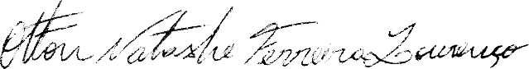

________________________________________
(assinatura)
(nome da instituição, órgão ou empresa)

